МИНИСТЕРСТВО СЕЛЬСКОГО ХОЗЯЙСТВА
РОССИЙСКОЙ ФЕДЕРАЦИИ

Федеральное государственное учреждение

Северо-Кавказская государственная зональная
машиноиспытательная станция

Протокол испытаний

№ 11-39-05 (4010122)

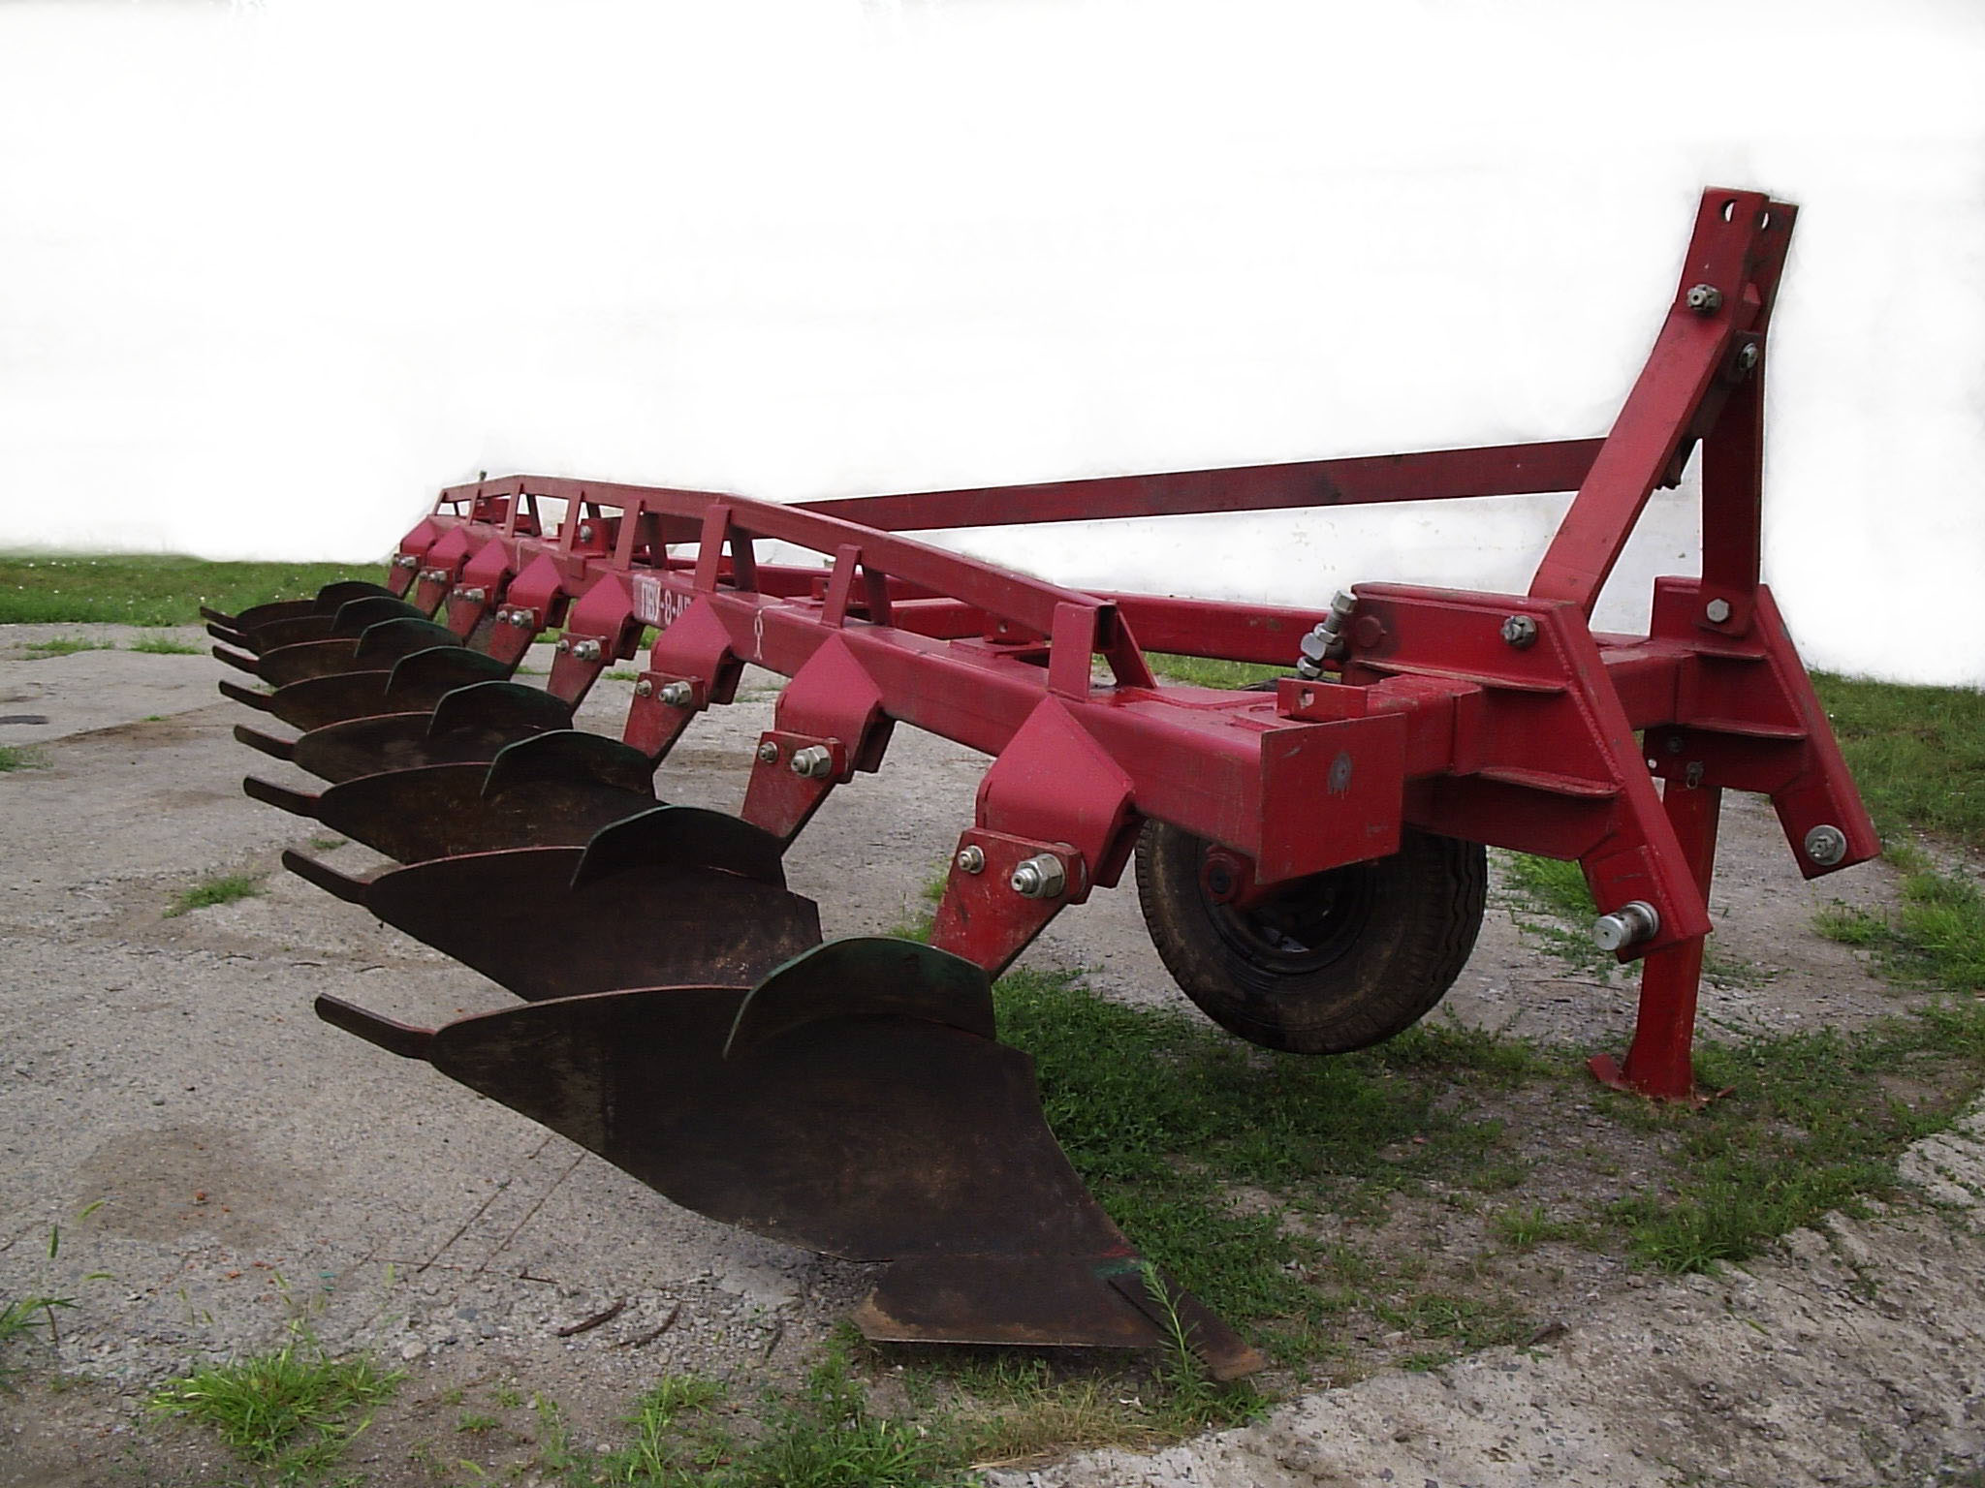

Плуга восьмикорпусного навесного
с винтовыми отвалами ПВУ-8-45

Изготовитель (разработчик) | Адрес
ООО «Интерагро», ВИМ | 109428 г. Москва,  1-ый Институтский проезд, 5

Результаты испытаний (краткие)
Плуг восьмикорпусный навесной с винтовыми отвалами ПВУ-8-45
Назначение | Плуг навесной универсальный восьмикорпусный ПВУ-8-45 с винтовыми отвалами предназначен для отвальной вспашки под зерновые и технические культуры почв с удельным сопротивлением  до 0,09 МПа (0,9 кгс/м²), не засоренных камнями, плитняком или посторонними предметами
Качество работы :
Глубина обработки:  - средняя, см  - стандартное отклонение, ± см  - коэффициент вариации, % |  | 20,2…26,0  1,4…1,5  5,8…6,9
Гребнистость поверхности поля, см |  | 5,4…6,7
Крошение почвы, %:  - размеры фракций до 50 мм |  | 30,0…55,1
Заделка растительных и пожнивных остатков, % |  | 98,3…99,4
Глубина заделки растительных и пожнивных остатков, % |  | 11,0…12,9
Производительность за 1 ч основного времени, га |  | 2,53…2,76
Удельный расход топлива за время сменной работы, кг/га |  | 18,71…20,74
Условия эксплуатации:
- навеска (приспособление) на трактор (способ агрегатирования) |  | Навесной
- перевод в рабочее и транспортное положение |  | Гидравлический
- настройка рабочих органов |  | Регулировка глубины рабочего хода выполняется механизмами опорных колес
Агрегатирование |  | Тракторы класса  5,0 (К-701М)
Потребляемая мощность, кВт |  | 183,1…185,3
Трудоемкость ежесменного ТО, чел.-ч |  | 0,2
Эксплуатационная надежность |  | Хорошая
Удобство управления |  | Удобно
Безопасность выполнения работ |  | Обеспечена

Описание конструкции машины
Основными сборочными единицами конструкции плуга являются: рама, навеска, механизм регулировки переднего опорного колеса, механизм регулировки заднего опорного колеса, колесо переднее, колесо заднее, корпуса

Техническая характеристика
Показатели |  | Численные значения
Тип изделия |  | Навесной
Рабочие скорости, км/ч (м/с) |  | 6,9…7,5 (1,9…2,1)
Ширина захвата, м:  - рабочая |  | 3,66…3,76
Транспортная скорость, км/ч |  | 10
Габаритные размеры агрегата с трактором К-701М, мм:  в рабочем положении  - длина  - ширина  - высота  в транспортном положении  - длина  - ширина  - высота |  | 15680  4455  3860 (по трактору)  15600  4455  2510 (по плугу)
Дорожный просвет в транспортном положении, мм |  | 550
Масса плуга в состоянии поставки, кг |  | 1980
Минимальный радиус поворота агрегата с трактором К-701М, м:  - по крайней наружной точке  - по следу наружного колеса |  | 12,4  7,7
Расстояние между корпусами по ширине захвата плуга, мм |  | 410…440
Расстояние между корпусами по ходу движения, мм |  | 945…985
Угол между поперечной балкой и основным брусом рамы плуга, град. |  | 67
Масса рабочего органа плуга, кг |  | 78,7
Тип отвала рабочего органа |  | Винтовой
Пределы регулировки рабочих органов по глубине, мм:  - механизмом переднего колеса  - механизмом заднего колеса |  | 0…350  0…345
Максимальная глубина обработки, см |  | 34…35
Результаты испытаний
Качество работы | Агротехническая оценка проводилась на вспашке стерни ярового ячменя на глубину 20…22 и 25…27 см.  При испытаниях установлено, что орудие выдерживает установочную ширину захвата (3,6 м) при незначительном ее варьировании (2,4…4 %). При этом глубина обработки также соответствует установочной. Однако, из-за сухого состояния почвы качество ее разделки (крошение 30,0…55,1 %) не соответствует требованиям СТО АИСТ 10 4.6 (71…75 %). По той же причине и гребнистость поверхности поля (5,4…6,7 см) превысила предельное значение (до 5 см). Следует отметить, что даже без предплужников плуг хорошо заделывает растительные и пожнивные остатки (98,3…98,4 %), что объясняется удачной конструкцией геометрии отвала. По этому показателю машина укладывается в допустимые нормы (90…100 %). Глубина заделки растительных и пожнивных остатков (11,0…12,9 см), в основном, соответствует требованиям (12…15 см).  Таким образом, в экстремальных условиях этого года, плуг ПВУ-8-45 по качеству работы не полностью соответствовал предъявленным требованиям
Производительность | На вспашке стерни ярового ячменя на глубину  20…22 см производительность в час основного времени составила 2,76 га при рабочей скорости 7,5 км/ч; на вспашке на глубину 25…27 см – 2,53 га при рабочей скорости 6,9 км/ч, что соответствует требованиям  ТУ – 2,0…3,0 га/ч при скорости 6,9 км/ч.  Сменные производительности составили соответственно 2,0 и 1,82 га/ч.  Технологический процесс плугом ПВУ-8-45 на обеих глубинах выполнялся устойчиво, что подтверждают коэффициенты надежности технологического процесса, равные 1,0 при нормативе 0,98.  Удельный расход топлива составил на вспашке на глубину 20…22 см – 18,71 кг/га, на вспашке на глубину 25…27 см – 20,74 кг/га.
Безопасность движения | Выполнены все требования для безопасной транспортировки агрегата
Техническое обслуживание | Элементы конструкции плуга не затрудняют оператору доступ к рабочим местам и местам технического обслуживания

Заключение по результатам испытаний
Испытанный образец плуга ПВУ-8-45 соответствует требованиям НД по показателям назначения, надежности, безопасности. Выявленные недостатки не требуют изменения конструкции: ширина плуга, мм – 4455 (ТУ – 4400); длина, мм – 8455 (ТУ – 7800); масса, кг – 1980 (ТУ – 1600±50); расстояние между корпусами, мм – 945…985 (ТУ – 915±10).
ФГУ «Северо-Кавказская МИС» рекомендует плуг ПВУ-8-45 восьмикорпусный навесной с винтовыми отвалами поставить на производство, устранив выявленные недостатки.
Испытания проведены: | ФГУ «Северо-Кавказская МИС»  347740, г.Зерноград Ростовской области, ул.Ленина, 32
Испытания провел: | Савченко А.С.
Источник информации: | Протокол испытаний № 11-39-05 (4010122) от 7 декабря 2005 года

